الإحصاء الفلسطيني يصدر تقريراً إحصائياً حول رخص الأبنية في فلسطين، الربع الأول، 2014

ارتفاع في عدد رخص الابنية على مستوى فلسطين*

بلغ عدد رخص الأبنـية الصادرة للمباني السكنيـة وغير السكنيـة 2,445 رخصة خلال الربع الاول من عام 2014، منها 1,690 رخصة أبنية جديدة.

ارتفع عدد الرخص الصادرة في فلسطين خلال الربع الاول من العام 2014 بنسبة 14.4% مقارنة بالربع الرابع من العام 2013، فيما سجل ارتفاعاً بنسبة 7.2% مقارنة بالربع الاول من العام 2013.

بلغ مجموع مساحة الأبنية (سكني وغير سكني) 1.149 مليون متر مربع، منها 993 ألف متر مربع مساحة الأبنية الجديدة و156 ألف متر مربع مساحة الأبنية القائمة.

كما بلغ عدد الوحدات السكنية المرخصة 4,646 وحدة سكنيـة مساحاتها 827 ألف متر مربع، منها 3,804 وحدة جديدة مساحتها 687 ألف متر مربع، 842 وحدة قائمة مجموع مساحاتها 140 ألف متر مربع.

وقد سجل عدد الوحدات السكنية الجديدة ارتفاعا بنسبة 30% خلال الربع الاول من العام 2014 مقارنة بالربع الرابع من العام 2013، وسجَل أيضاً ارتفاعا بنسبة 19.9% خلال الربع الاول من العام 2014 لدى مقارنته بالربع الاول من العام 2013.
عدد رخص الأبنية الصادرة في فلسطين* في الفترة من الربع الاول 2013 إلى الربع الاول 2014

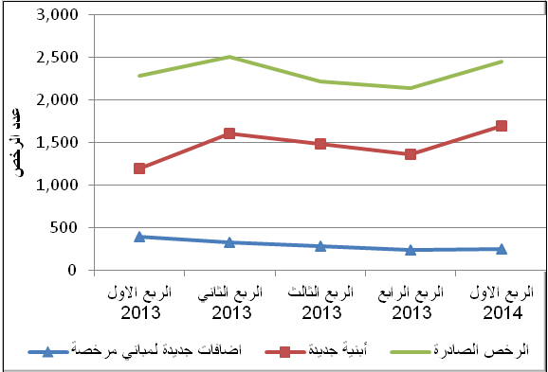

* البيانات لا تشمل ذلك الجزء من محافظة القدس الذي ضمته إسرائيل عنوة بعيد احتلالها للضفة الغربية عام 1967

